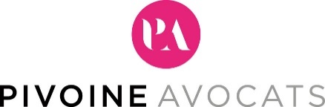

**MARQUE – US DENIM**

Date limite du dépôt de l’offre :  **NR**

Activité : marque US DENIM – marque française – marque verbale

Localisation : Montreuil (93)

*Cette offre vous intéresse et vous souhaitez en savoir plus :* [**gbetton@pivoine-avocats.com**](mailto:gbetton@pivoine-avocats.com)

Image